السيرة الذاتية
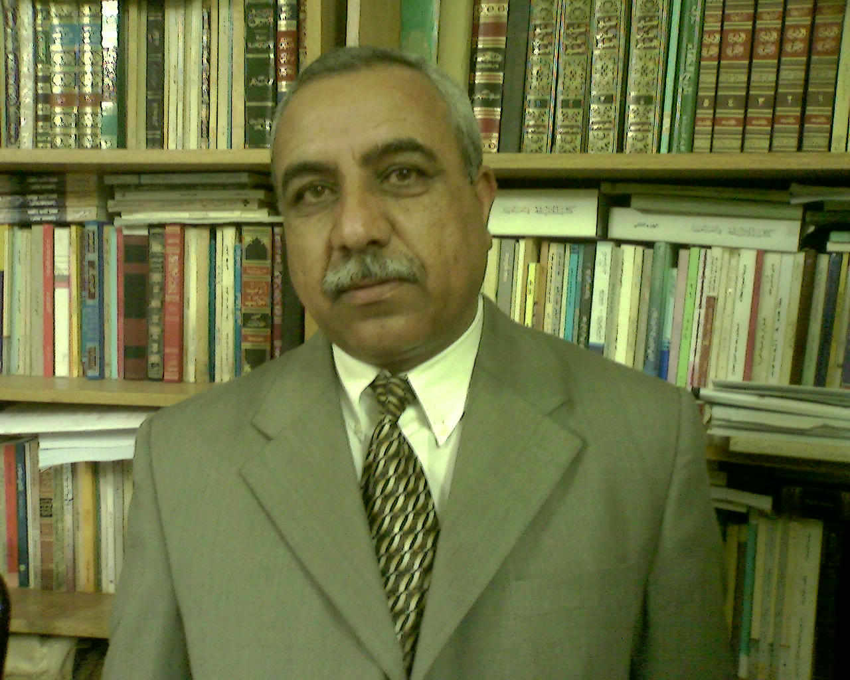

الأستاذ الدكتور زيد خليل فلاح القرالّه
الجنسية: أردني / الرقم الوطني: 9601022678
الديانة: الإسلام
الحالة الاجتماعية: متزوج

* المؤهلات العلمية:

- بكالوريوس اللغة العربية وآدابها / جامعة اليرموك 1987م.
- ماجستير اللغة العربية ( علم الأصوات ) الجامعة الأردنية 1995م.
- دكتوراه اللغة والنحو ( علم الأصوات ) جامعة اليرموك 2002م.
  - رسالة الماجستير: الحركات في اللغة العربية دراسة في التشكيل الصوتي
  - رسالة الدكتوراه: قراءة أبي عمرو بن العلاء دراسية نطقية أكوستيكية

* الخبرات:

- الخبرات الأكاديمية:
  - مدرس في وزارة التربية والتعليم، 1989م _ 1994م
  - مدرس لغة في مركز اللغات، جامعة آل البيت _ 9/10/ 1994م _ 2002م
  - محاضر متفرغ في مركز اللغات ومنتدب إلى قسم اللغة العربية، جامعة آل البيت 22/9/2002م إلى 20/9/2003م.
  - أستاذ مساعد في قسم اللغة العربية جامعة آل البيت من21/9/2003م إلى 25/6/2009م.
  - أستاذ مشارك في قسم اللغة العربية جامعة آل البيت من 25/6/2009م.
  - أستاذ مشارك في علم اللغة الحديث في جامعة حائل لعام 2010م/2011م.(إجازة التفرغ العلمي).
  - أستاذ مشارك في قسم اللغة العربية/ جامعة آل البيت من2011م، وما زلت على رأس عملي.
  - أستاذ دكتور في قسم اللغة العربية/ جامعة آل البيت25/8/2014م.

ب- المواد التي درستها:
1- اللغة العربية 1 + اللغة العربية 2
2- الكتابة والتعبير
3- تحليل النص الأدبي
4- مصادر الدراسات الأدبية واللغوية
5- المعجمية وعلم الدلالة
6- النحو العربي 1
7- النحو العربي 2
  - النحو العربي 3
10- علم الأصوات
11- فقه اللغة العربية
12- علم الصرف
13- قضايا اللغة العربية في العصر الحديث ( الماجستير)
14- دراسات متقدمة في علم الأصوات ( الماجستير)
15- مبادئ النحو والصرف
16- دراسات متقدمة في اللسانيات ( الماجستير)
17- صوتيات اللغة العربية للناطقين بغيرها (الماجستير)
18- تطبيقات لغوية متكاملة
19- منهج البحث في اللغة والأدب ( ماجستير)
20- اللغة والاتصال (ماجستير)
21- مقدمة في اللسانيات
22- نظرية الصرف(دكتوراه)
23- التفكير الصوتي عند العرب (دكتوراه)
24- اللسانيات النظرية والتطبيقية( دكتوراه)

ج- المؤتمرات والندوات التي شاركت فيها:
- المؤتمر العلمي لكلية الآداب والعلوم 21-22/5/2003م ببحث بعنوان:
( الظواهر اللغوية في قراءة ابن عامر )
- مؤتمر النقد الأدبي في جامعة اليرموك 10-12/5/2004م ببحث بعنوان:
( التشكيل الصوتي في النص الشعري الحديث )
- مؤتمر( اللغة العربية في الجامعات الأردنية حاضراً ومستقبلاً ) الذي عقد في جامعة الإسراء 28-29/3/2006م ببحث بعنوان : (المهارات الإملائية واللغوية – مقارنة بين طلبتي البكالوريوس والماجستير في جامعة آل البيت )
- ندوة الخليل بن أحمد الفراهيدي الدولية من 23-25/7/2006م ببحث بعنوان:
( منهجية الخليل بن أحمد في المخارج الصوتية )
- ندوة العوتبي الصحاري 24-25/3/2008م ببحث بعنوان: ( المصطلح الصوتي عند العوتبي الصحاري )
- مؤتمر الدرس الصوتي وتطبيقاته على اللغة العربية 4-6/11/2008م ببحث بعنوان: ( الحذف الصوتي في القرآن الكريم )
- ندوة (أعلام أردنيون في الأدب واللغة) 29-30/3/2009م ببحث بعنوان:
(رحلة حنا حداد مع سيبويه) .
8- المؤتمر العلمي الدولي الأول (الخطاب الأدبي واللغوي بين الثقافة والتخصص) المنعقد في جامعة جدارا 7-9/4/2009م ببحث بعنوان (الظواهر الصوتية في لهجة البادية الشمالية الأردنية ).
9- مؤتمر جامعة جرش الدولي ( الموروث النقدي العربي في قراءات المعاصرين ) 14-16/4/2009م بحث بعنوان (رأي قطرب في الحركات والإعراب في قراءات المعاصرين). 10- مؤتمر ابن دريد الأزدي، المنعقد في جامعة آل البيت، 12-14/5/2009م، بحث بعنوان (منهجية ابن دريد ومعاييره اللغوية في بناء معجم الجمهرة).
11- مؤتمر اللغة أصوات، مجمع اللغة الليبي بتاريخ 17-18/5/2009م، بحث بعنوان (اللواصق وأثرها في بناء الكلمة العربية).
12- المشاركة في الموسم الثقافي الثامن والعشرين لمجمع اللغة العربية الأردني" اللغة العربية في المرحلة الأساسية للصفوف الأربعة الأولى، ومرحلة ما قبل المدرسة"، 26-28 تشرين الأول 2010م، ببحث بعنوان"الاستماع وأهميته في الفهم والاستيعاب في الصفوف الأربعة الأولى".
13- المشاركة في ندوة"مستقبل الدراسات الإنسانية في القرن الحادي والعشرين"، التي عقدت في مركز البحوث في كلية الآداب في جامعة حائل بتاريخ 3-4/5/2011م بورقة بعنوان( مستقبل الدراسات اللغوية في الوطن العربي).
14- مؤتمر ملامح التجديد في الأدب والنقد واللغة في العصر العباسي/ جامعة جرش، 3-5/ نيسان 2012م ببحث بعنوان" التجديد في الدراسات الصوتية في العصر العباسي- دراسة في المقطع الصوتي".
15- المشاركة في ندوة "التدريس في برامج الدراسات العليا في الجامعات الأردنية" التي عقدت في المعهد العالمي للفكر الإسلامي بتاريخ 15/6/ 2013م، بورقة عمل بعنوان "واقع التدريس في جامعاتنا".
16- مؤتمر اللغة العربية وظاهرة الإعراب بين النحو والدلالة، المنعقد في جامعة عجلون، 26-27 /6/2013م، بحث بعنوان (الفعل المضارع بين الإعراب والبناء دراسة صوتية).
17- مؤتمر اللغة العربية ومواكبة العصر/ التحديات وسبل المواجهة، ببحث بعنوان: أثر التخطيط اللغوي في بناء منهاج اللغة العربية للناطقين بغيرها/ الجامعة الإسلامية، المدينة المنورة، 2015
18- مؤتمر نظرية النحو العربي بين الموروث والمستحدث ، جامعة آل البيت/ الأردن/ 21/4/2015 ببحث بعنوان( النحو العربي بين الاضطراب والاطراد)
19- مؤتمر الموروث اللغوي والأدبي في عيون المحدثين ، المنعقد بجامعة الزرقاء 4/11/ 2015 ببحث بعنوان( أصوات الوقاية باللغة العربية- دراسة صوتية).
20- مؤتمر الكفاية اللغوية في التعليم العام، مجمع اللغة العربية، المنعقد بتاريخ 19-20/11/2017م ببحث بعنوان( دور الأنشطة اللا منهجية في الكفاية اللغوية)
21- بناء مناهج اللغة العربية للناطقين بغيرها في ضوء التخطيط اللغوي، ورقة عمل مقدمة لمؤتمر تحديات تعلم اللغة العربية للناطقين بغيرها، اسطنبول، تركيا، 20-22/9/2018

د- الإشراف على الرسائل:
1- المصطلح اللغوي بين القراء واللغويين.
2- الظواهر الصوتية في اللهجة الكويتية.
3- توجيه القراءات عند أبي علي الفارسي.
4- موقف النحاس من القراءات القرآنية المنتقدة.
5- الظواهر الصوتية في لهجة البادية الشمالية الأردنية.
6- مآخذ الزجاج على القراءات القرآنية المتواترة- دراسة وتوجيه-.
7- انتقاد القراءات القرآنية في كتب الاحتجاج (دراسة صوتية).
8- موقف أبي منصور الأزهري من القراءات القرآنية.
9- موقف ابن مجاهد من القراءات القرآنية.
10- ظاهرة اللبس بالعربية- دراسة لغوية.
11- الظواهر الصوتية في اللهجة الكويتية.
12- الاحتجاج لقراءات قرآنية منتقدة.
13- داوود عبده وجهوده في الدراسات اللغوية.
14- العلة النحوية بين الاطراد والاضطراب/ دراسة في كتب العلل.
هـ- المناقشة:
مناقشة عدد من الرسائل الجامعية داخل الجامعة وخارجها، وداخل الأردن وخارجه.
و- التحكيم:
1- تحكيم ما يزيد على أربعين بحثا لمجلات علمية محكمة داخل الأردن وخارجه.
2- تحكيم عدد من معاملات الترقية لرتب أستاذ مشارك وأستاذ لجامعات سعودية وعراقية وإماراتية.

* التحرير اللغوي:
- محرر لغوي لمجلة البيان 2003م-2004م.
- محرر لغوي لمجلة المنارة 2003م-2005م.
- محرر لغوي للمجلة الأردنية للدراسات الإسلامية 2005م-2007م.

*- الأبحاث المنشورة والمقبولة للنشر:
- الظواهر الصوتية في قراءة عبد الله بن عامر/ بحث محكم نشر في مجلة الآداب والعلوم الإنسانية،جامعة المنيا، مصر، العدد الرابع والخمسون، عام 2004م.
- نون الوقاية: التسمية والوظائف اللغوية بحث محكم نشر في المجلة الأردنية في اللغة العربية وآدابها – جامعة مؤتة ( مجلة عالمية ) العدد الرابع / المجلد الرابع عام 2008م.
- ياءات القرآن الكريم بين الحذف والقلب والتسكين بحث محكم ، نشر في المجلة الأردنية للدراسات الإسلامية / جامعة آل البيت (مجلة عالمية)، المجلد الخامس، العدد الثاني، 2009م .
- التشكيل اللغوي وأثره في بناء النص– دراسة تطبيقية – بحث محكم نشر في مجلة الجامعة الإسلامية، غزة، المجلد السابع عشر، العدد الأول، عام 2008م .
- تاءات البزّي: المفهوم والحقيقة اللغوية، بحث محكم نشر في مجلة اتحاد الجامعات العربية للآداب، المجلد الثامن، العدد الأول، 2011م.
- بحث بعنوان: ( المصطلح الصوتي عند العوتبي الصحاري ) نشر في كتاب أعمال الندوة التي شاركت فيها في جامعة آل البيت 2008م (صدر عام 2009م عن الوحدة العمانية في جامعة آل البيت )
7- الظواهر الصوتية في لهجة البادية الشمالية الأردنية، بحث محكم نشر في مجلة اللسانيات واللغة العربية، جامعة باجي مختار، عنابة، الجزائر، العدد السادس 2009م.
8- الحذف الصوتي في القرآن الكريم (دراسة في حذف الصوامت وأصوات المد واللين) نشر في مجلة الآداب، جامعة منتوري، الجزائر، العدد الحادي عشر، عام 2010م.
9- القيم الصوتية للواصق واللواحق وأثرها في بناء الكلمة العربية ، بحث نشر في
كتاب أعمال مؤتمر مجمع اللغة الليبي (المؤتمر الدولي الرابع للصوتيات العربية- اللغة أصوات-)2010م .
10- "الحذف الصوتي في القرآن الكريم وقراءاته- دراسة في حذف الحركات"، المجلة الأردنية في اللغة العربية وآدابها، مؤتة، المجلد السابع، العدد الأول، كانون الثاني 2011م.
11- حول التعليل الصوتي للظواهر النحوية، حولية مجمع اللغة العربية الليبي، المجلد التاسع، العدد التاسع، الجزء الثاني2012م.
12-"التوجيه الصوتي للإعراب التقديري- دراسة في إعراب المنقوص والمقصور"، مجلة كلية الدراسات الإسلامية والعربية، الإمارات العربية، العدد الخامس والأربعون، 2013م.
13- الفعل المضارع بين الإعراب والبناء رؤية جديدة في ضوء علم الأصوات، قُبل للنشر في مجلة مجمع اللغة العربية السوري، 6/2013م. ( ردمك: 6530-1658)
14- "انتقاد القراءات القرآنية المتواترة عند أبي علي الفارسي- دراسة في حذف العلامة الإعرابية"، مشترك، منشور في مجلة كلية الدراسات الإسلامية والعربية، الإمارات العربية، 2014م، ISSN1607-209X
15- "التوجيه الصوتي لقراءات قرآنية انتقدها اللغويون- دراسة في الهمز بين التحقيق والتسهيل"، نشر في مجلة الدراسات اللغوية، مركز الملك فيصل، المملكة العربية السعودية، 2014م، ردم: 8513- 319
16- التخطيط اللغوي وأثره في بناء مناهج اللغة العربية للناطقين بغيرها، منشور في أعمال مؤتمر الجامعة الإسلامية في المدينة المنورة 2014م
17- منهجية ابن دريد الأزدي وتداخل معاييره اللغوية في بناء معجم الجمهرة، نشر في مجلة الباحث، جامعة عمار ثليجي، الأغواط، الجزائر، 2015م، ISSN:1112-4881
18- المنجز الروائي العربي بين الوسيلة والغاية، نشر في مجلة الآداب واللغات، جامعة عمار ثليجي الأغواط، 16/12/2016م ، ISSN:1112-4644
19- المصطلح النحوي عند سيبويه بين المصطلح والمفهوم، منشور في مجلة الباحث، جامعة عمار ثليجي، الأغواط، الجزائر، العدد12، 2014م، ISSN:1112-4881
20- رأي قطرب في الحركات وظاهرة الإعراب في آراء العلماء، نشر في المجلة العلمية العلامة، جامعة قاصدي مرباح، الجزائر، 2017م ، ص 91-110 ISSN:2478-0197
21- موقف النحاة من الشاهد النحوي في الدرس اللغوي والقراءات القرآنية، نشر في مجلة حسيبة بن بو علي، مجلة الأكاديمية للدراسات الاجتماعية والإنسانية / الجزائر/ في مايو 2017م، ص 1-10، ISSN:2437-0320
22- "ملامح نظرية المقاطع الصوتية في التراث اللغوي العربي القديم"، نشر في مجلة اللسانيات واللغة العربية، الجزائر، جامعة باجي مختار،عنابة، 2018م، (ردم م) 6701-1112ISSN
23- - الوقاية الصوتية في ظاهرة النسب دراسة في التحولات المقطعية نشر في مجلة مجمع اللغة العربية الليبي / عدد 17/ 2020
24- التعليل الصوتي لظاهرة التصغير، نشر في مجلة جامعة الحسين بن طلال للبحوث، معان مجلة 7 / 2021م.

* الكتب المنشورة :
1- العربية الوظيفية /المستوى الرابع / خاص بتعليم العربية للناطقين بغيرها.
2- الحركات في اللغة العربية دراسة في التشكيل الصوتي.
3- قراءة أبي عمرو بن العلاء دراسة نطقية أكوستيكية.
4- دراسة واقع تعليم اللغة العربية للناطقين بغيرها في الأردن، تأليف مشترك مع فريق بتكليف من مجمع اللغة العربية الأردني
* الخبرات الإدارية:
- رئيس قسم اللغة العربية من 24/9/2005 م ــ 7/10/2007م
- قائم بأعمال نائب عميد كلية الآداب والعلوم الإنسانية من 8/10/2007م إلى أيلول2010م.
- قائم بأعمال عميد كلية الآداب ( مسير الكلية ) عدة مرات.
* اللجان وعضويتها:
- عضو لجنة معادلة المواد في القسم
- رئيس لجنة الخطة الدراسية في القسم ( 2005 م– 2007م )
- رئيس لجنة الدراسات العليا في القسم ( 2005م – 2007م )
- رئيس لجنة الندوات والمؤتمرات في قسم اللغة العربية
- عضو لجنة الامتحانات في قسم اللغة العربية
- عضو لجنة اليوم العلمي ( في كلية الآداب )
- رئيس لجنة اليوم العلمي في قسم اللغة العربية
- عضو لجنة الدراسات العليا في الكلية ( مقرراً )
- عضو لجنة المؤتمرات والندوات في الكلية ( مقرراً )
- عضو لجنة الخطة الدراسية في الكلية (مقرراً )
- عضو لجنة التوعية ومواجهة ثقافة الإرهاب 2005م – 2006م
- رئيس لجنة انتقاء الموظفين الإداريين عام 2008م
- عضو لجنة التحقيق الأولية في عمادة شؤون الطلبة عام 2006م
- عضو لجنة التحقيق في قضايا الموظفين والطلبة عدة مرات
- رئيس المجلس التأديبي الاستئنافي للموظفين من 15/9/2008م لمدة عام
- رئيس اللجنة التحضيرية لندوة أعلام في الذاكرة عام 2006م
- عضو اللجنة التحضيرية لندوة الخليل بن أحمد الفراهيدي الدولية التي عقدت بتاريخ 23-25 / 7 / 2006م
- عضو اللجنة التحضيرية لمؤتمر الدرس الصوتي وتطبيقاته على اللغة العربية 4-6 / 11 /2008م.
- عضو لجنة تطوير كلية الآداب والعلوم الإنسانية 2008م / 2009م
- رئيس لجنة ضمان الجودة في كلية الآداب 2007م – 2008م
- عضو لجنة امتحان الكفاءة 2007م-2008م
- ممثل كلية الآداب في الجامعة لامتحان الكفاءة 2007م – 2008م
23- عضو لجنة ندوة أعلام أردنيون التي عقدت من29-30/3/2009م
24- مقرر اللجنة التحضيرية لمؤتمر المعجمية العربية الذي عقد في جامعة آل البيت في تشرين الأول 2010م/2011م.
25- عضو اللجنة التحضيرية لمؤتمر الأدب العربي وآداب الشعوب الإسلامية، الذي عقد في مركز دراسات العالم الإسلامي في جامعة آل البيت، نيسان 2013م.
26- عضو اللجنة التحضيرية لمؤتمر(المبرد) المنعقد في جامعة آل البيت، نيسان 2014م.
27- عضو المجلس التأديبي لأعضاء الهيئة التدريسية من1/9/ 2015- 20/8/ 2017م
28-عضو اللجنة التحضيرية لمؤتمر نظرية النحو العربي بين الموروث والمستحدث المنعقد في جامعة آل البيت بتاريخ 21-22/4/2015م.
29- عضو لجنة دراسة واقع تعليم العربية للناطقين بغيرها في الأردن، مجمع اللغة العربية، المشكلة من اللجنة العليا منذ آذار 2017م وإلى الآن.

*الدورات :
- دورة المهارات الأساسية في الحاسوب 23 / 4 / 2007م – 23 / 5 /2007م
- دورة تطوير الاختبارات وحوسبتها 14 / 5 / 2007م
- ورشة استراتيجيات التعليم الإلكتروني 16 / 5 / 2007م
- دورة التعليم الإلكتروني عبر الإنترنت باستخدام Model

*الجوائز :
1- جائزة التميز الإداري على مستوى الكلية في عام 2008م
2- جائزة شخصية كلية الآداب الأكاديمية لعام 2008م-2009م لقاء التميز في عدد الأبحاث المنشورة والمقبولة للنشر والمشاركة في المؤتمرات.

البريد الإلكتروني : zayd.2002@yahoo.com

